Сентябрь.
30.09
«Давай поиграем, мама!» Подобные просьбы детей нередко ставят родителей в тупик. Играя с ребёнком, можно лучше понять его мироощущение, ценностные установки, эмоциональные особенности, проблемные зоны его отношений с окружающими, самим собой. Игра для ребёнка также отдых, умиротворяющая деятельность, он испытывает покой и счастье. Ребёнок, который очень нервничает и боится, не может сосредоточиться на игре. Для ребёнка игра – проявления любви и внимания. Дети начинают лучше понимать своего партнёра, сверстника или взрослого. Дружить значит играть вместе. Надо помнить, что игра – средство общения для ребёнка, выражение чувств и эмоциональных переживаний в доступной для его возраста форме. Игра – это прежде всего удовольствие для ребёнка, желанный и естественный способ самовыражения, утверждения себя в этом мире.
" Әни, әйдә уйныйбыз,!» Балаларның мондый үтенечләре еш кына ата-аналарын аптырашта калдыра. Бала белән уйнаганда, аны, эмоциональ үзенчәлекләре, проблемалы зоналары, аның мөнәсәбәтләре, яхшырак аңларга мөмкин . Уен бала өчен, ял, тынычландыру эшчәнлеге, шулай ук тынычлык һәм бәхет.. Балалар өчен уен-мәхәббәт һәм игътибар күрсәтү. Балалар үз партнерын яхшырак аңлый башлыйлар. Дус булу-бергә уйнау дигән сүз. Шуны истә тотарга кирәк, уен-бала өчен аралашу чарасы, хисләрне һәм эмоциональ кичерешләрне чагылдыру, аның яше өчен кулай формада. Уен - ул, барыннан да элек, ләззәт өчен бала, үз-үзләрен күрсәтү, раслау өчен кирәк.
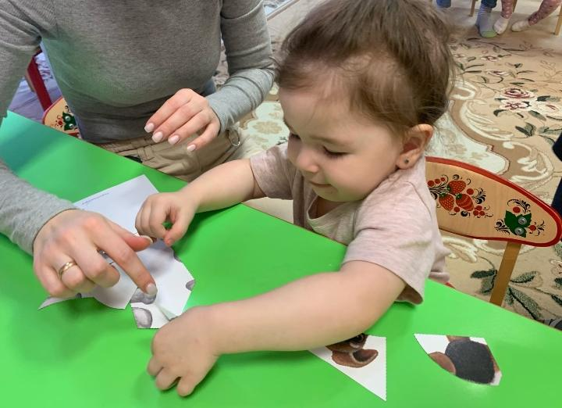

25.09
“Мама! Давай в театр”.
Театр - это не просто развлечение. Информация, которую ребёнок получает во время спектакля, является не только познавательной - это ещё и школа чувств. Ребёнок здесь учится переживать, испытывает разные эмоции, учится узнавать о чувствах других людей. А эмоциональное напряжение утомляет иной раз больше физического.
Существует несколько правил, которым нужно следовать, чтобы результаты похода оказались максимально действенными:
1. Во время спектакля всегда сидите рядом с ребёнком. Ему необходимо, чтобы вы участвовали в его переживаниях, разделили бы их с ним.
2. Никогда не ходите с маленьким ребёнком на спектакль, о котором вы не имеете никакой информации. Детские представления могут оказаться плохими. Малыш погружается в происходящее на сцене как участник, но он исподволь впитывает образцы художественной формы. А ваша задача -формировать эстетический вкус.
3. Не ведите в театр переутомлённого или плохо чувствующего себя ребёнка. Эффект будет нулевой или отрицательный.
4. Покупайте билеты только на хорошие места, откуда ребёнку всё будет видно и слышно. Ребёнок должен иметь возможность сосредоточиться на действии.
5. Старайтесь выходить из дому заранее, чтобы не нестись в театр как на пожар. Иначе страх опоздать будет главной эмоцией, связанной с «культурным мероприятием».
6. Заведите в гардеробе ребёнка специальное театральное платье или костюм. Это подчеркнёт особенность выхода.
7. Решите для себя раз и навсегда проблему еды в театре. Помните, что посещение театрального буфета - не главная цель вашего похода. Имеет смысл воспользоваться буфетом, только если нет большой очереди. Лучше взять бутерброды из дома и без спешки съесть их за буфетным столиком.
8. Ребёнку следует объяснить, что в театре нельзя бегать. По очень простой причине: можно «растрясти» волшебство сказки, и ни капельки, ни чуточки в тебе не останется! А ведь со сказками ребёнок получает жизненные силы!
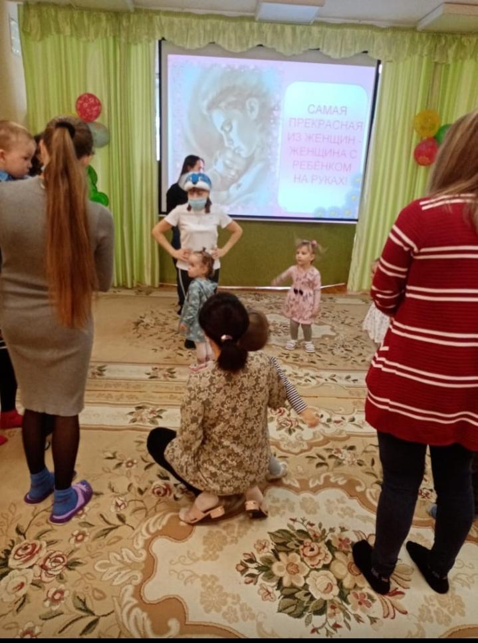

18.09
«Фонематический слух – основа правильной речи».
Игры для развития слухового внимания.
«Отгадай, что звучит».
Взрослый за ширмой звенит бубном, шуршит бумагой, звенит колокольчиком и т. д. и предлагает ребенку отгадать, каким предметом произведен звук. Звуки должны быть ясными и контрастными, чтобы ребенок мог их угадать. Вместо ширмы можно предложить ребенку просто сесть спиной к взрослому.
«Угадай, что делать».
Ребенку дают в руки два флажка. Если взрослый громко звенит бубном, ребенок поднимает флажки вверх и машет ими, если тихо – держит руки на коленях. Чередовать громкое и тихое звучание бубна рекомендуется не более четырех раз.
«Где позвонили?».
Ребенок закрывает глаза, а взрослый тихо встает в стороне от ребенка (слева, справа, сзади) и звонит в колокольчик. Ребенок должен повернуться лицом к тому месту, откуда слышен звук, и, не открывая глаза, рукой показать направление. После правильного ответа он открывает глаза, а взрослый поднимает и показывает колокольчик. Если ребенок ошибся, то отгадывает еще раз. Игру повторяют 4-5 раз.
«Угадай, кто сказал».
Ребенка предварительно знакомят со сказкой «Три медведя». Затем взрослый произносит фразы из текста, меняя высоту голоса, подражая или Мишутке, или Настасье Петровне, или Михайле Ивановичу. Ребенок поднимает соответствующую картинку. Рекомендуется нарушать последовательность высказывания персонажей, принятую в сказке.
Игры для развития фонематического слуха.
«Так ли это звучит?».
Взрослый предлагает ребенку разложить картинки в два ряда. В каждом ряду должны находиться картинки, названия которых звучат сходно. Если ребенок не справляется с заданием, взрослый помогает ему, предлагая ясно и отчетливо (насколько это возможно) произнести каждое слово. Когда картинки будут разложены, взрослый и ребенок вместе называют слова, отмечая многообразие слов, их разное и сходное звучание.
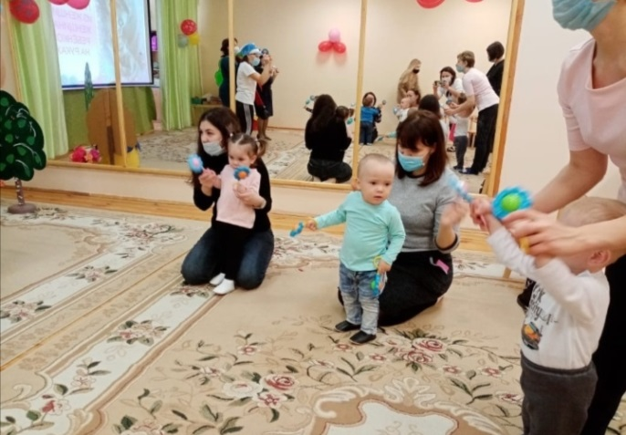

11.09
«Как правильно организовать индивидуальную работу дома».
Основная трудность для родителей – нежелание ребенка заниматься. Чтобы преодолеть это, необходимо заинтересовать малыша. Важно понимать, что основная деятельность детей – игровая. Все занятия должны строиться по правилам игры.
Можно отправиться в путешествие в сказочное королевство или в гости к Незнайке. Плюшевый мишка или кукла тоже могут «побеседовать» с малышом. Редкий ребенок будет сидеть на месте и впитывать знания. Возможно Вам придется ходить за ребенком по комнате, показывать ему картинки, в то время как он будет сидеть под столом или качаться на своей любимой лошадке-качалке. Не переживайте! Ваши старания не пройдут даром, и результат занятий обязательно проявится.
Для достижения результата необходимо заниматься каждый день.
Ежедневно проводятся:
• игры на развитие мелкой моторики;
• артикуляционная гимнастика;
• дыхательная гимнастика;
• игры на развитие слухового внимания и фонематического слуха;
• игры на формирование лексико-грамматических категорий;
игры по развитию связной речи.
Количество игр – 2-3 раза в день, помимо игр на развитие мелкой моторики и артикуляционной гимнастики.
Не переутомляйте малыша, не перегружайте информацией. Это может стать причиной заикания. Длительность занятия без перерыва не должна превышать 15 минут.
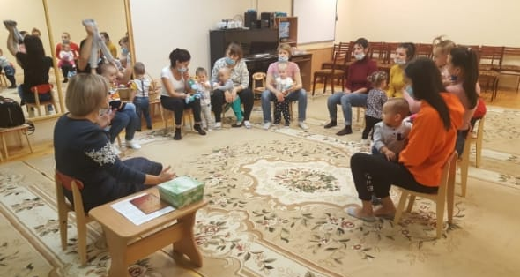

4.09
Дневной сон для детей, а тем более для малышей, жизненно необходим для их правильного физического и интеллектуального развития. Однако, малыши после дневного сна часто остаются в полусонном состоянии или капризничают. Как безболезненно перейти крохе от дневного сна к игровой деятельности? Поможет в это гимнастика пробуждения, которая помогает детскому организму не только проснуться, но и улучшить настроение, поднять мышечный тонус. Во время проведения гимнастики после сна можно использовать музыкальное сопровождение. Музыка положительно воздействует на эмоции детей, создает у них хорошее настроение, вселяет бодрость, радость, помогает ритму движений, облегчает их выполнение.
Варианты бодрящей гимнастики для малышей:
• Разминка в постели и самомассаж;
• Гимнастика игрового характера;
• Гимнастика с использованием тренажера или спортивного комплекса;
• Пробежки по массажным дорожкам;
• Музыкально-ритмическая гимнастика.

Көндезге йокы балалар өчен, аларның дөрес физик һәм интеллектуаль үсеше өчен кирәк. Әмма, сабыйлар көндезге йокыдан соң еш кына уяна алмыйлар, көйсезләнәләр. Ничек уятырга соң? Гимнастика - балалар организмын уятып кына калмыйча, кәефне дә яхшыртырга, мускул тонусын күтәрергә ярдәм итә. Гимнастика вакытында музыкаль озатуны кулланырга мөмкин. Музыка балаларның эмоцияләренә уңай тәэсир итә, аларның кәефләре күтәренке, күңел күтәренкелеге, шатлык-куанычлар тудыра, хәрәкәт ритмына ярдәм итә, аларның үтәлешен җиңеләйтә.
